藍のたたき染め体験のご案内

市民農園で育てた藍の葉を使って、たたき染めをしてみませんか？
槌で藍の葉をたたいて、オリジナルの大判ガーゼのハンカチ（素材：綿）を作りましょう！
見学のみ方や荷負小学校の卒業生の方も、お気軽にお立ち寄りください。

期 日 10月20日（月）10：00～15：00 （時間内出入り自由）

体験時間 ①10：00～ ②11：00～ ③13：00～ ④14：00～
※体験時間：デザインにより変わりますが、1時間程度。
※各回、定員6～8名程度・先着順です。

体験場所 旧荷負小学校 構内（平取町字荷負77番地3）
※当日、正面玄関に案内図を掲示します。正面玄関より中にお入りください。

駐 車 場 国道237号方面からいらっしゃる場合には、旧荷負小学校敷地手前の職員住宅横から左折すると、荷負神社の鳥居が正面に見えますので、道なりに進むと右側に荷負小学校の駐車場があります。空いている場所に駐車ください。アスファルトの駐車場が万一いっぱいの場合には、グランドに駐車いただいても大丈夫です。

用 意 汚れてもよい服装
※大人用のスリッパはありますが、お子様の場合にはお子様用の室内履きを
ご持参ください。

その他 小学校低学年以下のお子様は、保護者と一緒にご参加ください。

参 加 料 お一人様 300円（材料代）

申込方法 電話又はメールにて、参加者全員の氏名（フリガナも）、住所、年齢、電話番号、 希望体験時間をお知らせください。先着順で受付いたします。
※材料準備のため、10月17日（金）迄にお申し込みください。

申込先 平取町地域おこし協力隊 担当：大石由利子
☎090-3084-8745 Mail pirkanipe@gmail.com
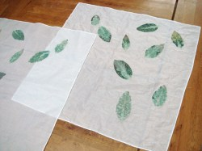
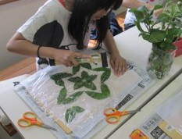
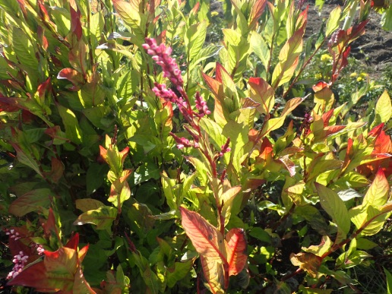
参考例です。葉の並べ方によって自分だけのオリジナルができます。
葉を自分の好きな形に切り抜いて色を移すことも出来ます！
藍の種から育てた藍の花と葉です。この葉をたたいて、色を染めます。

